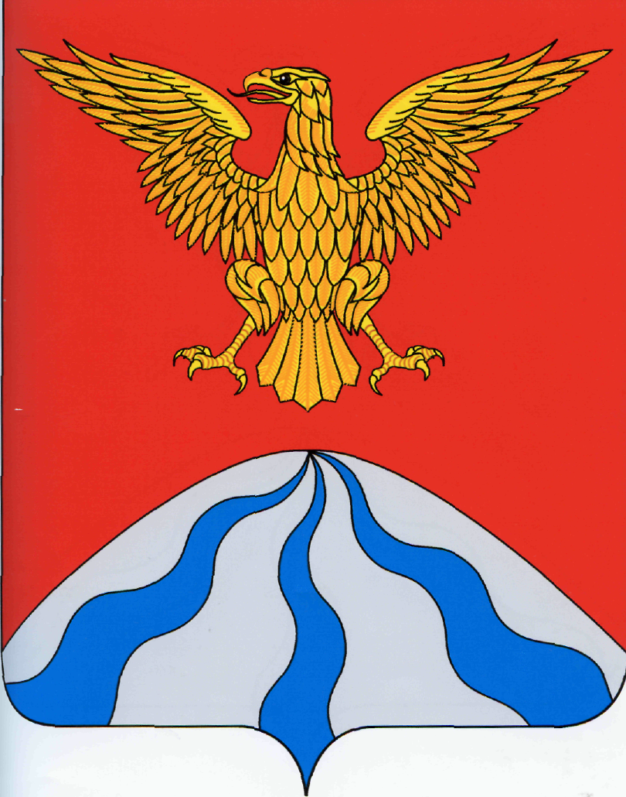

АДМИНИСТРАЦИЯ МУНИЦИПАЛЬНОГО ОБРАЗОВАНИЯ
«ХОЛМ – ЖИРКОВСКИЙ МУНИЦИПАЛЬНЫЙ ОКРУГ» СМОЛЕНСКОЙ ОБЛАСТИ

П О С Т А Н О В Л Е Н И Е

от 31.03.2025 № 676

О признании утративших силу некоторых постановлений Администрации муниципального образования «Холм-Жирковский район» Смоленской области

В соответствии с Федеральным законом от 05.04.2013 № 44-ФЗ «О контрактной системе в сфере закупок товаров, работ, услуг для обеспечения государственных и муниципальных нужд» для формирования единого подхода к осуществлению закупок товаров, работ, услуг у единственного поставщика (подрядчика, исполнителя) с использованием модуля «Малые закупки» автоматизированной информационной системы государственных закупок Смоленской области, Администрация муниципального образования «Холм-Жирковский муниципальный округ» Смоленской области

п о с т а н о в л я е т:
1. Признать утратившим силу постановление Администрации муниципального образования «Холм-Жирковский район» Смоленской области «Об утверждении Порядка работы муниципальных заказчиков муниципального образования «Холм-Жирковский район» Смоленской области, осуществляющих закупки в соответствии с Федеральным законом «О контрактной системе в сфере закупок товаров, работ, услуг для обеспечения государственных и муниципальных нужд» с использованием модуля «Малые закупки» автоматизированной информационной системы государственных закупок Смоленской области» от 11.12.2023 № 688.
2. Признать утратившим силу постановление Администрации муниципального образования «Холм-Жирковский район» Смоленской области «О внесении изменений в порядок работы муниципальных заказчиков муниципального образования «Холм-Жирковский район» Смоленской области, осуществляющих закупки в соответствии с Федеральным законом «О контрактной системе в сфере закупок товаров, работ, услуг для обеспечения государственных и муниципальных нужд» с использованием модуля «Малые закупки» автоматизированной информационной системы государственных закупок Смоленской области» от 25.12.2023 № 715.
3. Признать утратившим силу постановление Администрации муниципального образования «Холм-Жирковский район» Смоленской области «О внесении изменений в порядок работы муниципальных заказчиков муниципального образования «Холм-Жирковский район» Смоленской области, осуществляющих закупки в соответствии с Федеральным законом «О контрактной системе в сфере закупок товаров, работ, услуг для обеспечения государственных и муниципальных нужд» с использованием модуля «Малые закупки» автоматизированной информационной системы государственных закупок Смоленской области» от 11.06.2024 № 380.
4. Признать утратившим силу постановление Администрации муниципального образования «Холм-Жирковский муниципальный округ» Смоленской области «О внесении изменений в порядок работы муниципальных заказчиков муниципального образования «Холм-Жирковский муниципальный округ» Смоленской области, осуществляющих закупки в соответствии с Федеральным законом « О контрактной системе в сфере закупок товаров, работ, услуг для обеспечения государственных и муниципальных нужд» с использованием модуля «Малые закупки» автоматизированной информационной системы государственных закупок Смоленской области» от 04.02.2025 № 177.
5. Признать утратившим силу постановление Администрации муниципального образования «Холм-Жирковский район» Смоленской области «Об утверждении регламента работы муниципальный заказчиков Холм-Жирковского района, осуществляющих закупки в соответствии с Федеральным законом «О контрактной системе в сфере закупок товаров, работ, услуг для обеспечения государственных и муниципальных нужд» с использованием модуля «Малые закупки» автоматизированной информационной системы государственных закупок Смоленской области» от 05.09.2024 № 537.
6. Контроль за исполнением настоящего постановления возложить на Заместителя Главы муниципального образования «Холм-Жирковский муниципальный округ» Смоленской области (Л.В. Годунова).
7. Настоящее постановление вступает в силу с даты подписания.

Глава муниципального образования
«Холм-Жирковский муниципальный округ»
Смоленской области А.М. Егикян

отп. 1 экз. в дело  Исп. Е.М. Иванова  тел. 2-10-38  «_____» __________ 2025 г. | Разослать:  Прокуратура
Визы:

Заместитель Главы муниципального образования «Холм-Жирковский муниципальный округ» Смоленской области | Л.В. Годунова |  | «___»_________2025
Начальник управления по развитию территорий Администрации муниципального образования «Холм-Жирковский муниципальный округ» Смоленской области | А.В.Губарев |  | «___»_________2025
Заместитель Главы муниципального образования - руководитель Аппарата Администрации муниципального образования «Холм-Жирковский муниципальный округ» Смоленской области | Е.Н. Каленова |  | «___»_________2025

